二、物体运动状态的改变
牛顿第一定律告诉我们，物体如果没有受到外力作用，它的速度的大小和方向都保持不变，也就是说，物体的运动状态不发生改变，那么怎样才能使物体的运动状态发生改变呢？
列车出站时，由于受到机车牵引力的作用，由静止开始运动，并且速度不断增大；列车进站时，由于受到阻力的作用，速度不断减小，最后停下来。抛出的手榴弹，射出的炮弹，由于受到重力的作用，速度的方向不断改变而做曲线运动。可见，物体的运动状态发生改变，一定是受到外力作用的结果；力是物体运动状态发生改变的原因。物体的运动状态发生改变时，速度的大小和方向发生改变，有了加速度。由此得到结论：力是使物体产生加速度的原因。
物体运动状态的改变，不但跟物体所受的外力有关，而且跟物体本身的性质有关，一辆空车和一辆装满货物的车，在相同牵引力的作用下，空车用较短的时间可以达到某一速度，装满货物的车要较长的时间才能达到相同的速度。空车的质量小，产生的加速度大；装满货物的车质量大，产生的加速度小。这说明，质量不同的物体，它们的运动状态的改变的难易程度并不相同，或者说它们的惯性的大小并不相同。在外力相同的情况下，质量大的物体得到的加速度小，它的运动状态难改变，惯性大；质量小的物体得到的加速度大，它的运动状态容易改变，惯性小。这样，我们看到质量在动力学中所起的作用，质量越大，物体的惯性就越大。质量是物体惯性大小的量度。
惯性的大小在实际中是经常要加以考虑的。当我们要求物体的运动状态容易改变时，应该尽可能减小物体的质量。歼击机的质量比运输机、轰炸机小得多，在战斗前还要抛掉副油箱（图3-2），以进一步减小质量，就是为了提高歼击机的灵活性。相反，当我们要求物体的运动状态不易改变时，应该尽可能增大物体的质量。电动抽水站的电动机和水泵都固定在很重的机座上，就是要增大它们的质量，以尽量减小它们的振动或避免因意外的碰撞而移动。
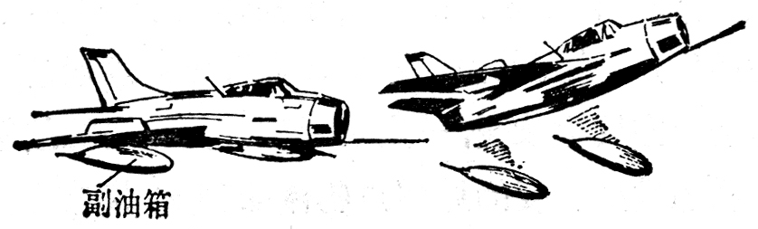
图 3-2 歼击机在战斗前抛掉副油箱
那么，力、质量和加速度之间的关系是怎样的呢？下面我们用实验研究这个问题。

